Livrable G : Prototype II et rétroaction du client
Date de soumission : 10 Mars 2024
GNG1503F - Professeur E. Bouendeu
Présenté par : Équipe FF12
Spencer Bruder 300369214
Camille Bulaya 300315021
Emma Buis 300363436
Raymond Faye 300352202
Habib Bendahmane 300364295
Emir Dilber 300363652

Table des matières
1. Résumé 3
2. Introduction 3
3. Rétroaction client 4
4. Prototype II 4
4.1. Choix de l’immeuble 4
4.2. Choix de l’espace de travail 5
4.3. Choix de l’horaire 6
4.4. Infos pour la réservation 6
5. Résultats et rétroaction 8
5.1. Résultats du test II 8
5.2. Rétroaction des utilisateurs 8
6. Plan d’essai du prototype II 8
7. Conclusion 9

Résumé
Ce livrable comprend la rétroaction donnée par le client lors de la présentation de notre prototype I, une analyse des différents sous-systèmes de notre nouveau prototype ainsi que son tableau de plan de prototypage complété. Le livrable inclut également le plan d’essai de prototypage de notre prochain prototype.

Introduction
Le livrable G : Prototype II et rétroaction de clients, concerne notre deuxième prototype. Après avoir présenté notre premier prototype au client, nous nous sommes lancés dans la conception de notre deuxième prototype en nous basant sur la rétroaction obtenue. Nous avons inclus leurs commentaires dans ce livrable afin que vous puissiez comprendre pourquoi nous avons conçu notre second prototype ainsi.
Vous trouverez également dans ce livrable une analyse de notre prototype et des ses sous-systèmes, ainsi que les résultats du test effectué, conformément au plan d’essai de prototypage produit lors du dernier livrable. Nous avons de nouveau fait appel à notre utilisateur travaillant pour le gouvernement canadien afin qu’elle puisse tester notre prototype et nous fournir une rétroaction sur ce dernier. Nous avons bien évidemment inclus tous ses commentaires, afin de s’en servir pour la conception de nos prochains prototypes.
Enfin, nous avons préparé le plan d’essai de prototypage pour notre troisième prototype sur base de tout ce que nous avons appris jusqu'à présent. Notre troisième prototype devrait nous rapprocher davantage de notre produit fini.

Rétroaction client
Lors de la rencontre 3 avec notre client, nous leur avons présenté notre premier prototype, incluant les pages d’inscription, de connexion et d’accueil. Ceux-ci ont beaucoup aimé la simplicité de nos pages et le design épuré de notre site web.
Nous leur avons ensuite parlé de nos projets pour les pages de réservations de notre site et de notre système de filtres afin de rendre l’expérience beaucoup plus personnalisable. Nos idées leur ont beaucoup plu et ils nous ont donné une suggestion : l’option de laisser un commentaire une fois le temps de réservation écoulé afin de fournir plus d’informations pour les futurs utilisateurs.
Nous avons pris notes de tout ce qu’ils ont dit et comptons utiliser leurs rétroactions pour raffiner nos conceptions.

Prototype II

Choix de l’immeuble
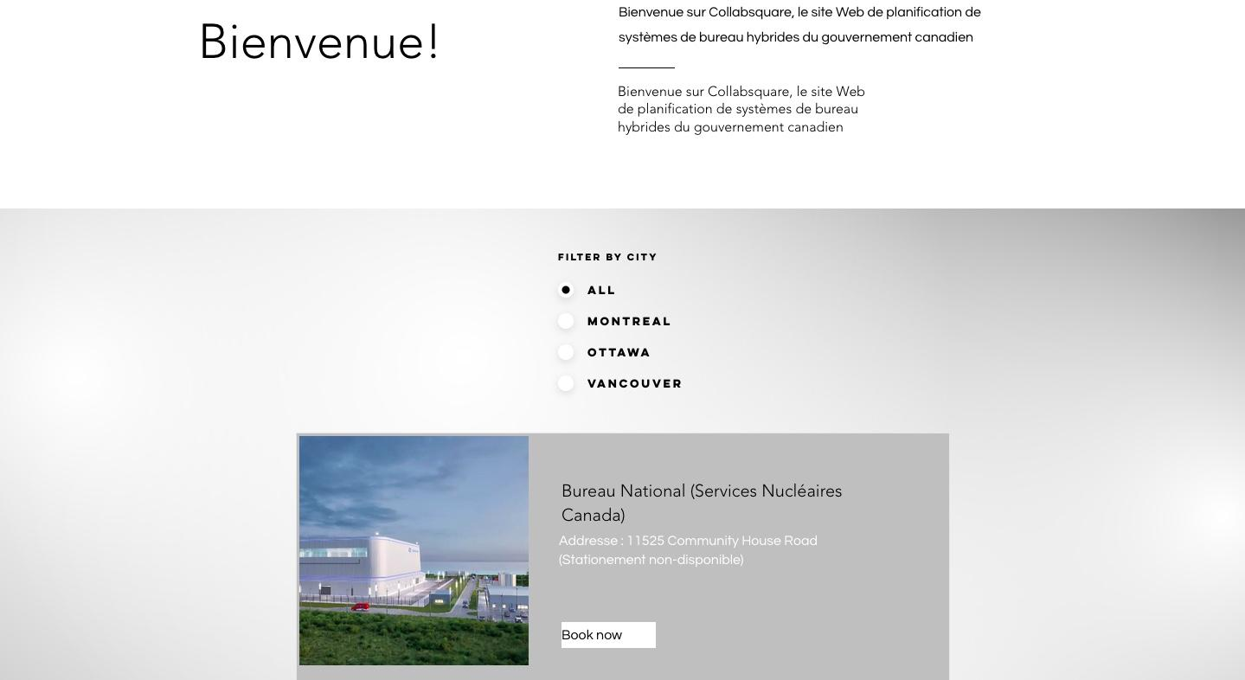

Lorsqu’il clique sur l’option de réservation, l’utilisateur est amené sur une nouvelle page sur laquelle il doit commencer par choisir le bâtiment dans lequel il aimerait réserver un espace de travail. Il peut filtrer les différents bâtiments par ville afin de faciliter sa recherche.
Au premier abord, l’utilisateur peut voir le nom du bâtiment ainsi que son adresse. Il y a également une photo de l’immeuble ainsi que des informations concernant le stationnement.

Choix de l’espace de travail
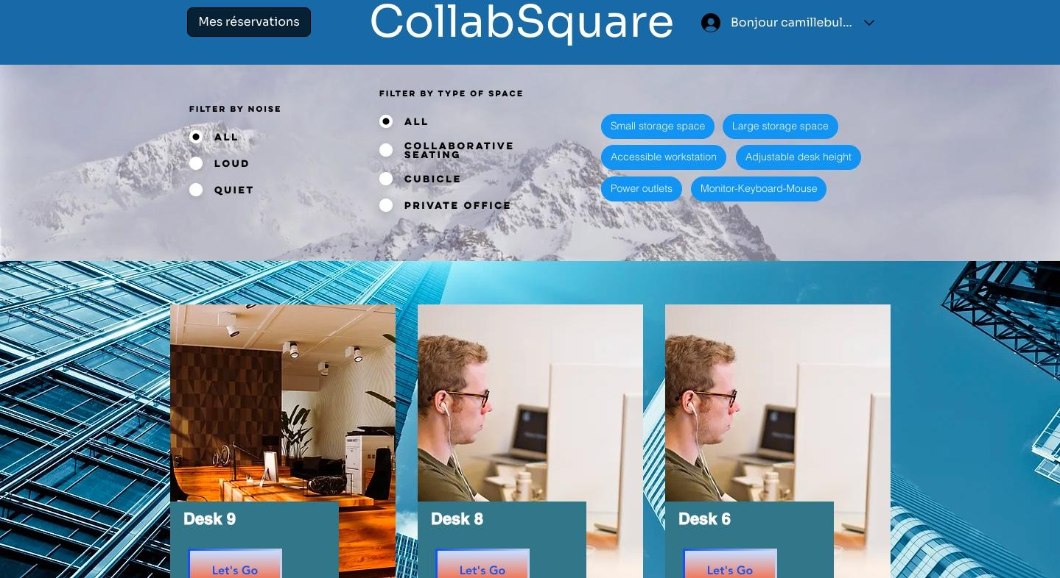
Après avoir choisi son immeuble, l’utilisateur passe ensuite au choix de son espace de travail. Dans un premier temps, tous les espaces du bâtiment s’affichent et c’est donc à l’utilisateur d’affiner sa recherche en se servant des différents filtres disponibles.
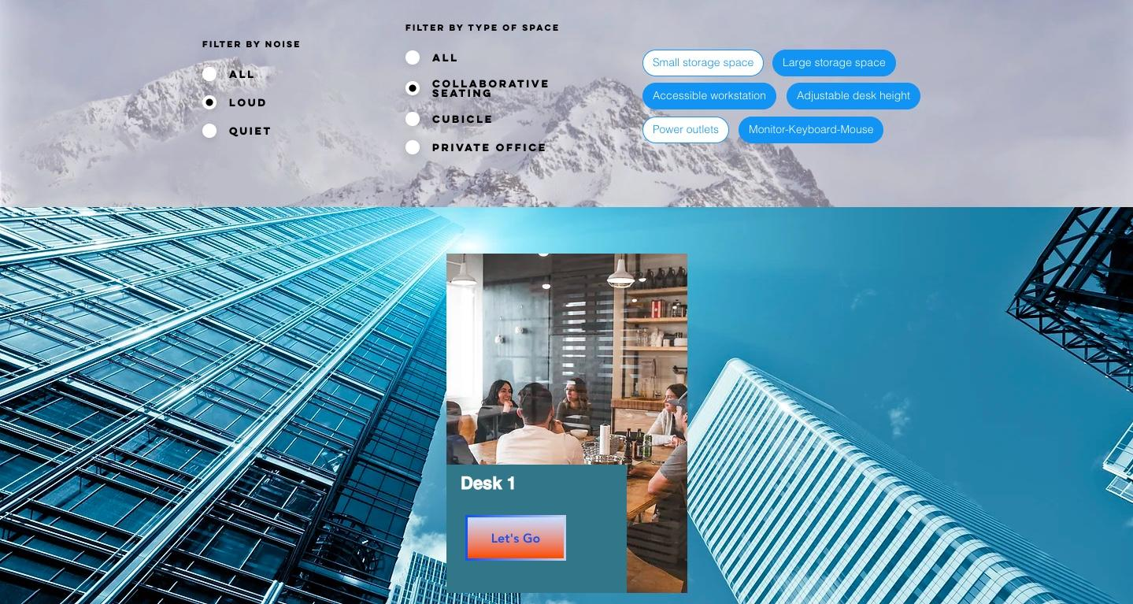

Choix de l’horaire
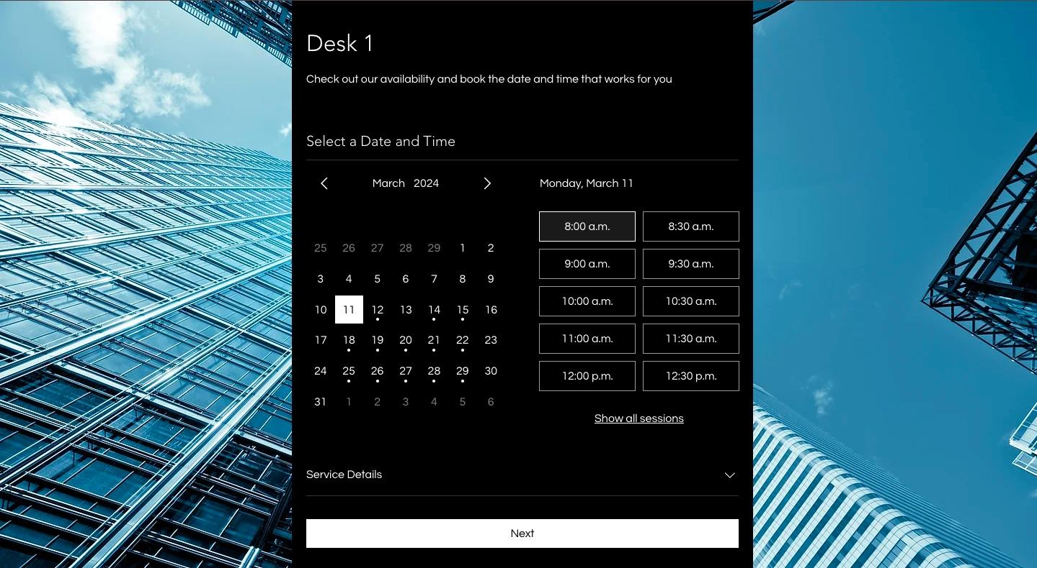
L’utilisateur doit maintenant choisir la date et la durée de sa réservation. Pour ce faire, le client a accès à un calendrier et différentes plages horaires durant lesquelles le bureau sélectionné est disponible.

Infos pour la réservation
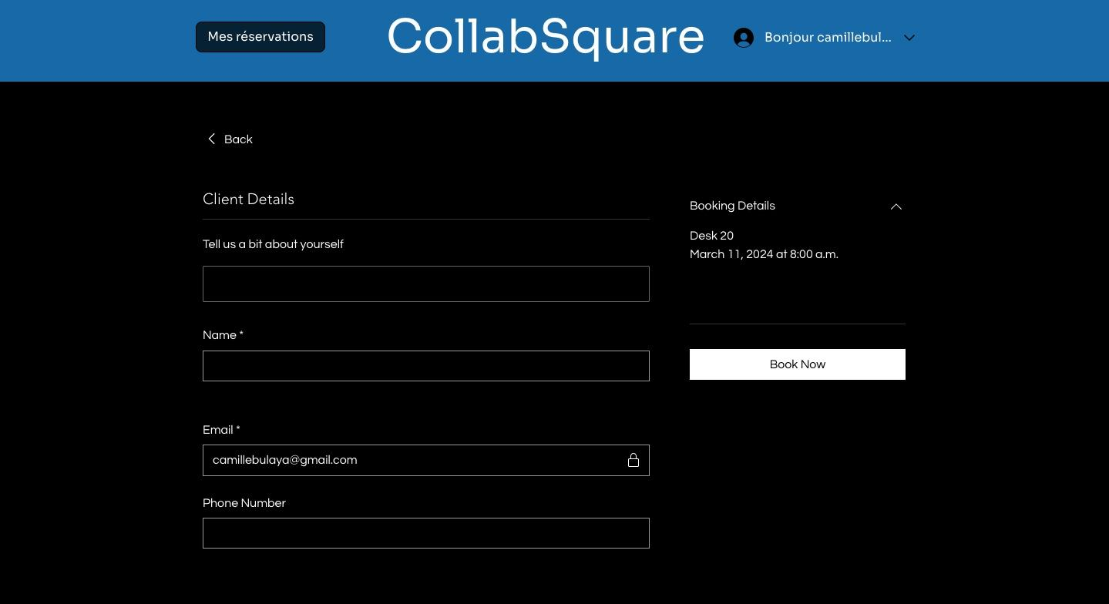
Une fois l’horaire de la réservation déterminé, il est demandé à l’utilisateur de confirmer quelques informations le concernant avant de confirmer la réservation. Les informations dotée d’une astérisque sont obligatoires et sont utilisées pour entrer en contact avec l’utilisateur (alertes).
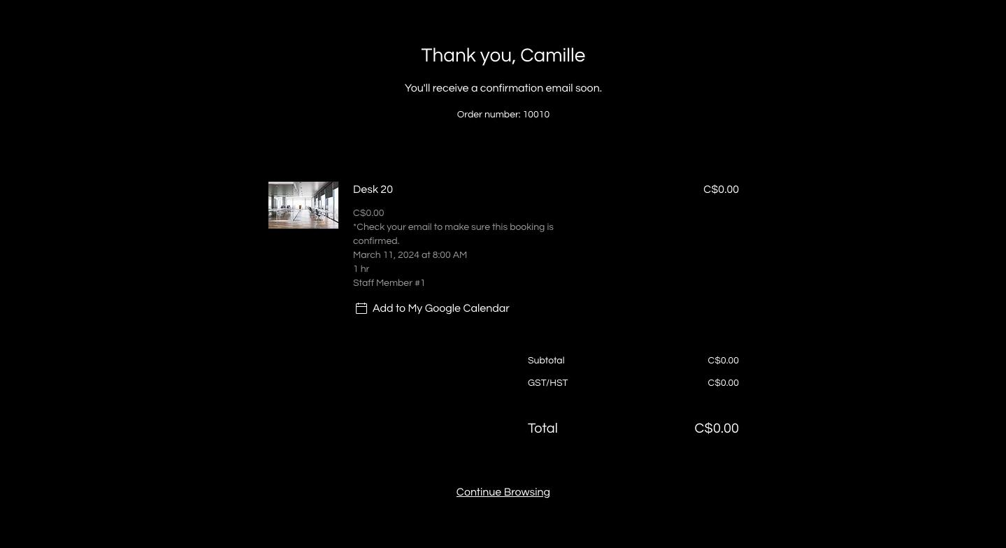

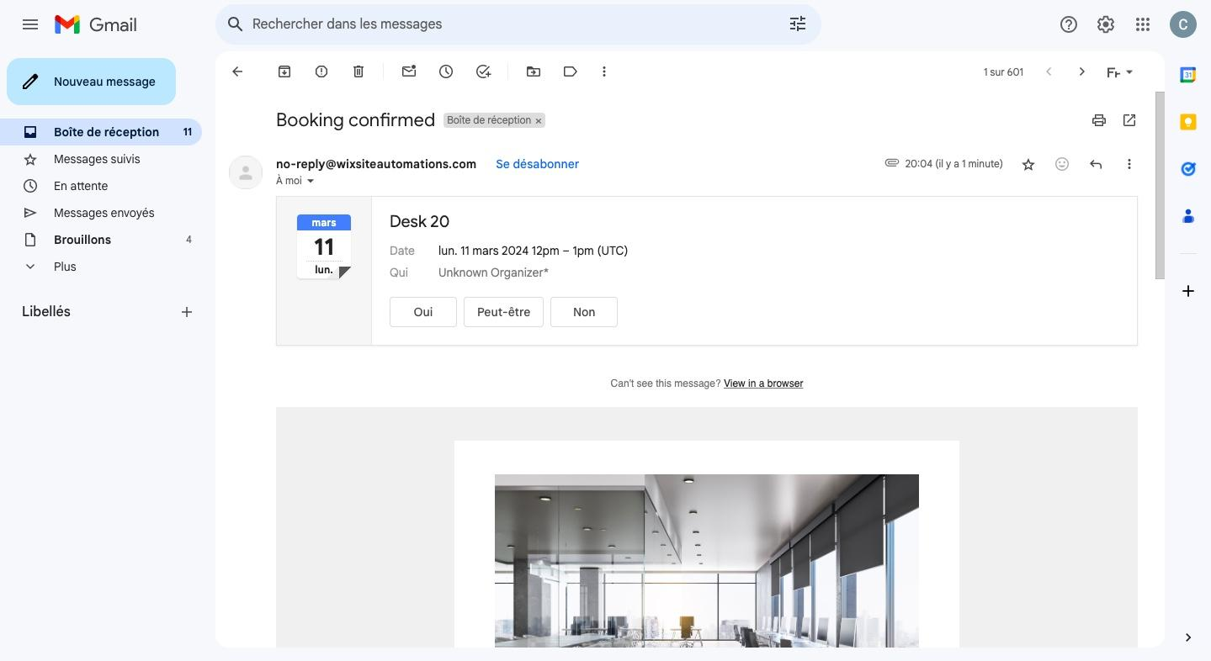

Une fois la réservation effectuée, l’utilisateur reçoit un courriel de confirmation concernant sa réservation. Celui-ci propose même une option d’ajouter sa réservation dans son calendrier.

Résultats et rétroaction

Résultats du test II

Prototype |  |  |  |  | Test
Nº | Type | Objectif | Fidélité | Rétroaction | Objectif | Résultat | Durée
2 | Physique ciblé | Conceptionner le système de réservation | Moyenne | Navigation intuitive et agréable. Quelques incohérences au niveau des langues. | Vérifier que les pages sont fonctionnelles | Plusieurs réservations effectuées avec différents comptes dans différents immeubles et bureaux | 1h  (08.03)

Rétroaction des utilisateurs
Nous avons pu obtenir une rétroaction de la part d’une employée du gouvernement canadien. Celle-ci a adoré notre prototype. Selon elle, le système de réservation est très intuitif et donc facile à utiliser. Elle nous a cependant fait remarquer quelques incohérences au niveau de la langue puisque certaines pages sont exclusivement en français, d’autres uniquement en anglais et d’autres encore possèdent les deux langues. Outre ce fait, elle a beaucoup aimé son expérience avec notre plateforme.

Plan d’essai du prototype II
Prototype |  |  |  |  |  |  |  |  |  | Test
Nº |  | Type |  | Objectif |  | Fidélité |  | Date |  | Objectif |  | Méthode |  | Date
3 |  | Physique complet |  | Optimiser la plateforme (bugs, esthétique, etc) |  | Grande |  | 14.03 |  | S’assurer que la plateforme fonctionne sans aucun soucis |  | Faire tester le produit à des utilisateurs |  | 15.03

Conclusion
Nous sommes un peu plus proches de notre produit fini. Avec ce second prototype, nous sommes maintenant en mesure d’effectuer des réservations beaucoup plus personnalisables grâce à notre système de filtrage. Nous avons maintenant une vision claire de notre solution finale.
Grâce à la rétroaction obtenue de la part de notre utilisateur, nous savons ce qu’il faut améliorer afin de proposer la meilleure solution possible à notre client.
Notre prochain prototype sera essentiellement de type physique complet, puisque nous concentrerons nos efforts dans l’optimisation de la plateforme complète. Maintenant que le plus gros a été fait, nous pouvons nous attarder sur les plus petites choses tels que l’esthétique de notre page.

